基于角色的访问控制
RBAC基于角色的访问控制（Role-Based Access Control）是以角色为中心进行访问控制，比如：主体的角色为总经理可以查询企业运营报表，查询员工工资信息等，访问控制流程如下：

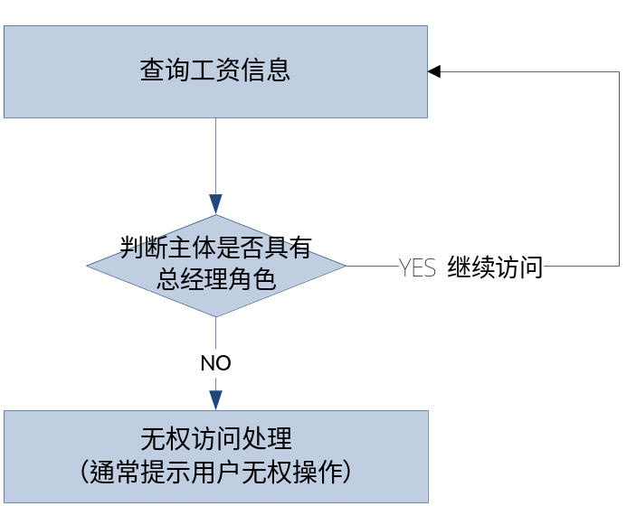

上图中的判断逻辑代码可以理解为：
if(主体.hasRole("总经理角色id")){
查询工资
}
缺点：以角色进行访问控制粒度较粗，如果上图中查询工资所需要的角色变化为总经理和部门经理，此时就需要修改判断逻辑为“判断主体的角色是否是总经理或部门经理”，系统可扩展性差。
修改代码如下：
if(主体.hasRole("总经理角色id") || 主体.hasRole("部门经理角色id")){
查询工资
}

基于资源的访问控制
RBAC基于资源的访问控制（Resource-Based Access Control）是以资源为中心进行访问控制，比如：主体必须具有查询工资权限才可以查询员工工资信息等，访问控制流程如下：
上图中的判断逻辑代码可以理解为：
if(主体.hasPermission("查询工资权限标识")){
查询工资
}
优点：系统设计时定义好查询工资的权限标识，即使查询工资所需要的角色变化为总经理和部门经理也只需要将“查询工资信息权限”添加到“部门经理角色”的权限列表中，判断逻辑不用修改，系统可扩展性强。

